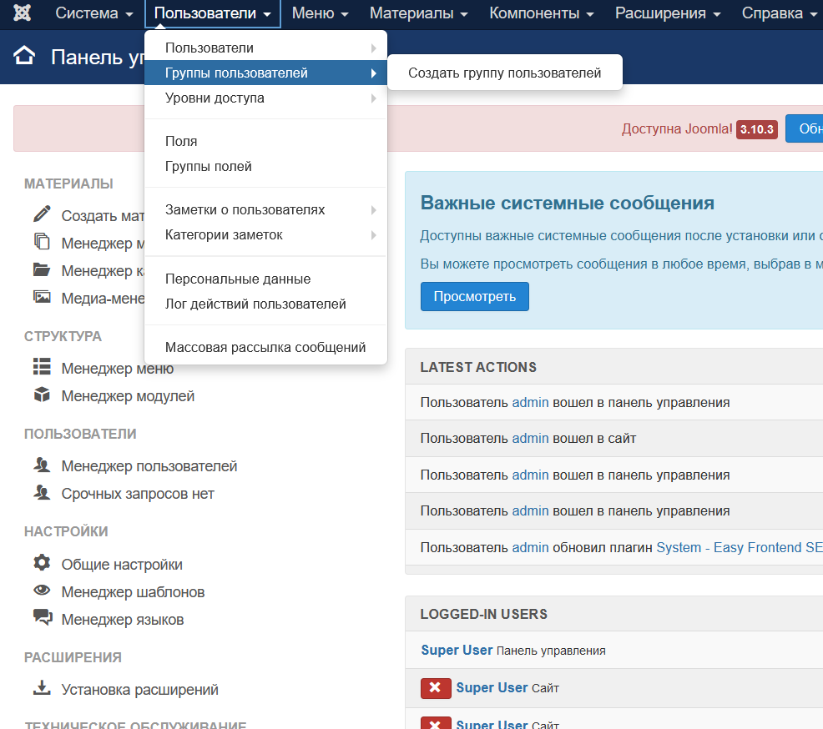

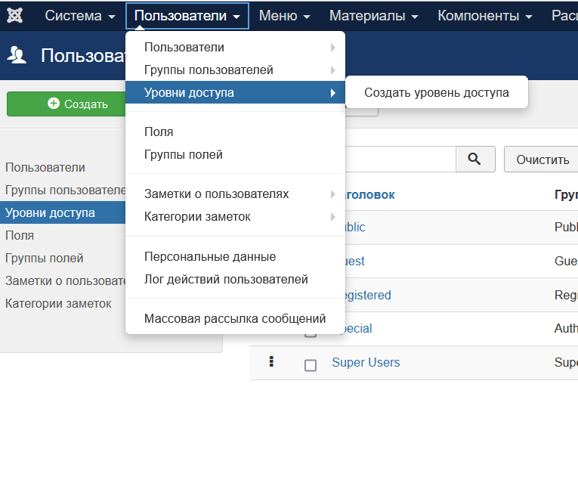

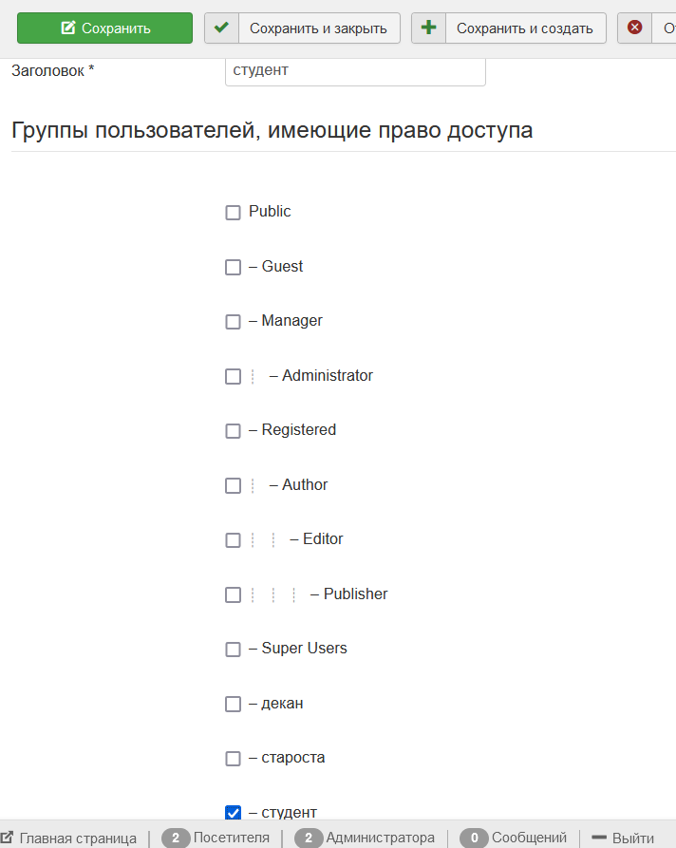

Создать пункт меню, чтобы новые пользователи могли зарегистрироваться.

Зайти в админку (как администратор), активировать новых пользователей.

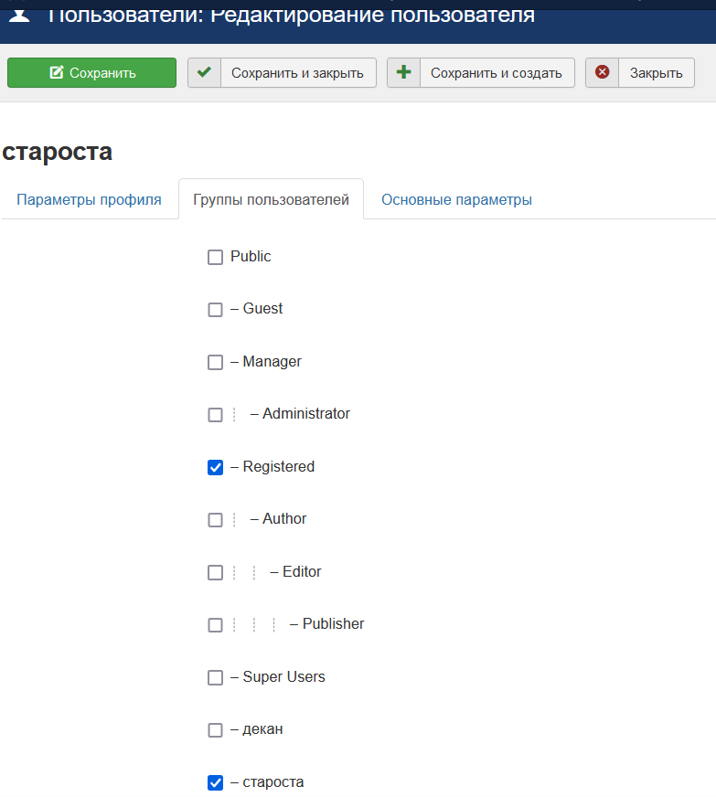

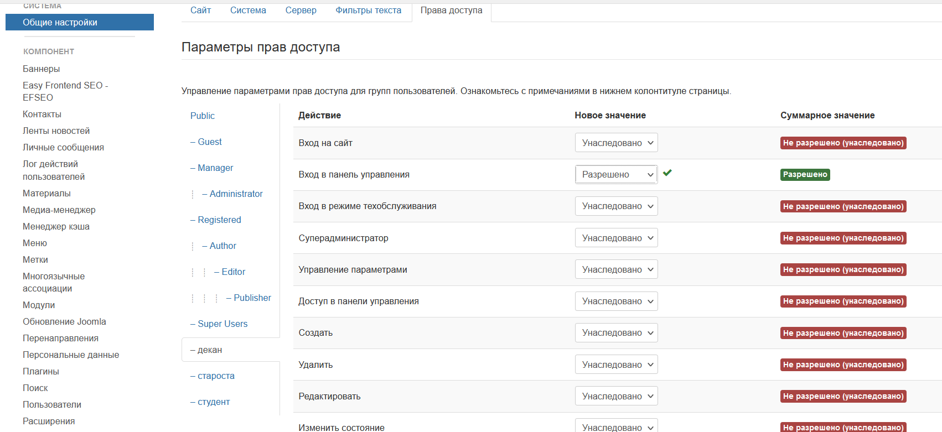

В Общих настройках настроить следующие возможности для декана:

* создавать статьи, пункты меню;
* назначать тех, кто будет видеть эти материалы/статьи/пункты меню.

Аналогичным образом настроить для других групп пользователей.

Создать пункты меню, чтобы староста и декан могли создавать материал (пункты видны только старосте и декану соответственно).

